УО «Белорусский Государственный Технологический Университет»

Отчет по Лабораторной работе №1 на тему «Командный язык и скрипты LINUX ч. 1»

Факультет ИТ

Выполнили студенты:

Куницкий Н. Д.

Сакович А. С.

Проверила:

Герман Ю.О.

Минск 2016

**Цель лабораторной работы**: Закрепить на практике основные команды для работы с файлами и каталогами.

**Теоретические сведения**:

Отображает текущий путь.

$ **pwd**

Создание папки

$ **mkdir имя**

Перемещение в нужную директорию по определенному адресу

$ **cd work** (например)

Показать содержимое директории

$  **ls**

Показать все файлы, даже скрытые, можно с помощью команды

$  **ls -a**

Показать файлы с подробным их описанием (дата создания, владелец, права доступа) можно по команде

$  **ls –l (это буква эль-малая)**

Создание файла (пустого) используем команду touch:

$ **touch имя_файла**

Чтобы занести в файл текстовые строки (в режиме добавления) воспользуемся командой:

$  **echo “hie, once again” >> file1**

$ **echo “hie, once again” > file1 –** перезаписывает содержимое **file1**.

Содержимое файла можно выдать с помощью команды:

$ **cat** file1

Наконец перенести файл в другое место можно по команде:

$ **mv имя1 имя2**

Копирование файла осуществляется командой:

$ **cp имя1 имя2**

Можно записать несколько строк в текстовый файл таким образом:

$ **cat> file1**

Hello students,

What do you want?

В конце ввода следует нажать комбинацию **ctrl-d.**

Очистить содержимое файла проще всего

$  **> file1**

Для удаления файла используем

$ rm **имя**

Для вызова текстового редактора набираем команду

**$ gedit**

Напишем простейший скрипт:

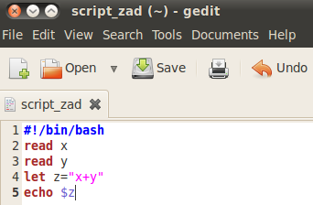

Цикл **for** представлен на примере ниже:

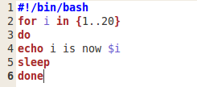

Цикл **while** представлен на примере ниже:

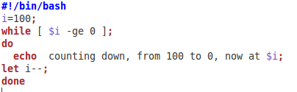

Конструкция **if then else** позволяет выполнить действие, если выполняется условие, иначе – выполняется секция else.

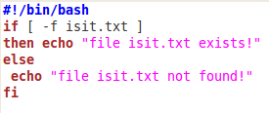

И выполнение самого скрипта:



Конструкция **if then elif,** если условий выбора несколько:

**#!/bin/bash**

count=42

if [ $count -eq 42 ]

then

echo "42 is correct."

elif [ $count -gt 42 ]

then

echo "Too much."

else

echo "Not enough."

fi

Выполнение скрипта



Команда **find** позволяет найти имена файлов, заканчивающихся на “е1”

**$find –name “*e1”**

Найти все файлы, заканчивающиеся на .conf:

**$find – type f –name “*.conf” > file2**

Здесь результат выполнения операции записывается в файл с именем file2.

Найти все подкаталоги текущего каталога:

**$find – type d**

**Задание:**

1. Написать скрипт, который записывает содержимое одного файла в другой и при этом оба файла существуют до операции. Дать два разных варианта выполнения.

(вариант №1):

#!/bin/bash

cp work/punkt_1/file_1 work/punkt_1/file_2

echo “Perfect”

Выполнение:



(вариант №2)

#!/bin/bash

cat work/punkt_1/var_2/1.txt > work/punkt_1/vat_2/2.txt

echo “perfect!”

Выполнение:



1. Написать скрипт, в котором предлагается выбрать скрипт из списка и выполнить его.

#!/bin/bash

echo “1-script_1”

echo “2-script_1.2”

read x

if [ $x –eq 1 ]

then ./script_1;

fi

if [ $x –eq 2 ]

then ./script_1.2

fi

if [[ $x –ne 1 && ($x –ne 2)]]

then echo “Error!”

fi

Выполнение:

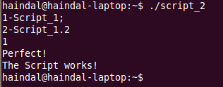

1. Найти все файлы, начинающиеся на слово script и записать их имена в файл list.txt.

#!/bin/bash

find –name “script*” > work/punkt_3/list.txt

echo “Program works!”

Выполнение:



1. Написать скрипт, который проверяет, содержится ли скриптовый файл в папке, если да, то выполнить его.

#!/bin/bash

echo “Input address for script:”

read adress;

if [ -f $adress]

then ./$adress

else echo “Error! File not found!”

fi

Выполнение:

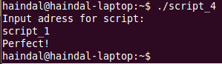

1. Написать скрипт, подсчитывающий сумму от 1 до 10.

#!/bin/bash

x=0;

for i in {1..10}

do

let x=”x+i”

done

echo ”x=” $x

Выполнение:



1. Написать скрипт, подсчитывающий число файлов, начинающихся на fil.

#!/bin/bash

count=0

for f in script*

do

let count++;

done

echo $count

Выполнение:



Вывод:

Я освоил работу с командным языком и скриптами Linux на основе Ubuntu.